Проєкт
Номер та назва навчального закладу | ЗОШ № 5 ім. О.Борисенка
Ідентифікаційний номер проєкту | 1

- «Бережімо національні різдвяні традиції»
- Наумець Софія
- 13596 грн.
- Тематика проєкту: Пошиття свит у традиційному національному стилі для учасників шкільного вокального ансамблю «Веселка». А також призи для переможців Різдвяного конкурсу «Шкільна родина колядує».
- ЗОШ № 5 ім. О.О.Борисенка вул. Негребецького, 20, актова зала.
- Мета та цілі проєкту: Створення комфортних умов для дозвілля талановитих дітей, які люблять колядувати. Для цього плануємо пошити свити для учасників конкурсу «Шкільна родина колядує», придбати призи для переможців у трьох номінаціях.
- Потреби яких учнів задовольняє проєкт? Даний проєкт розрахований на усіх здобувачів освіти від 1 до 11 класу.
- Плануємо впровадити проєкт за 6 місяців.
- Опис ідеї проєкту: Завдяки отриманим коштам пошиємо учасникам шкільного вокального ансамблю «Веселка» свити. Це довгополий верхній традиційний одяг українців з домотканого грубого сукна. Діти зможуть брати участь у виступах на вулиці в зимовий період року.
- Цим проектом хочемо відволікти дітей від згубного впливу «вулиці», розвивати й поглиблювати їхні знання традицій рідного народу, сценічну майстерність, збільшувати репертуар колядок а також зацікавити учасників призами.

- Орієнтована вартість проєкту

№  п/п | Найменування витрат | Одиниця виміру | Кількість од. | Вартість за одиницю грн | Всього грн
1 | Пальтова тканина | м | 7 | 780 | 5460
2 | Крій та пошиття свити | шт | 3 | 2000 | 6000
3 | Призовий фонд | шт | 9 | 100 | 900
4 | Резерв 10% |  |  |  | 1236
 | Всього |  |  |  | 13596

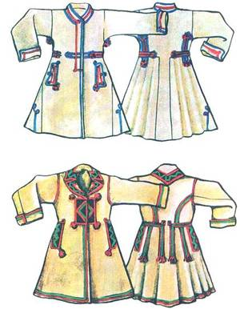

Додаткових витрат на проєкт не потребуємо

